Mod de lucru
- Accesarea aplicației
Se urmează pașii de mai jos:
- Se accesează link-ul aplicației https://corona-forms.stsisp.ro/ ;

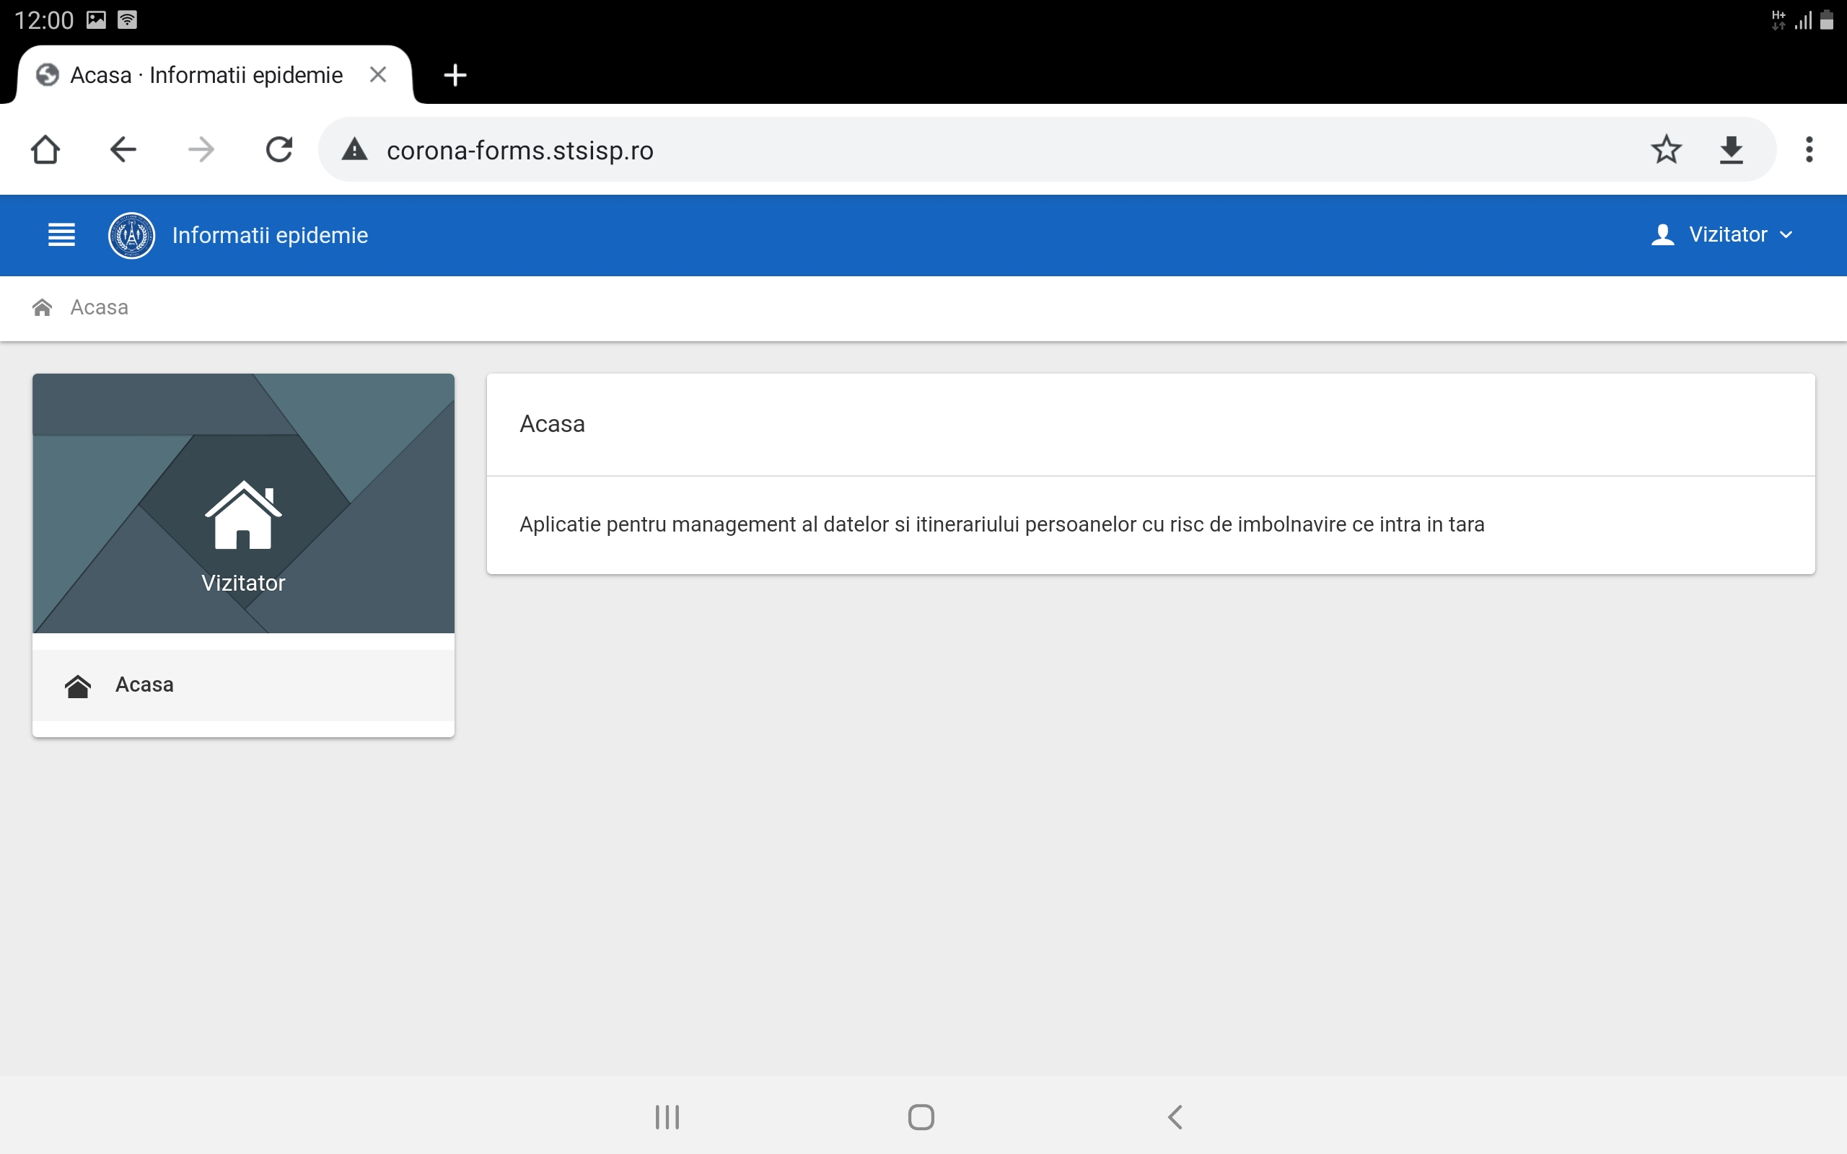

- Se apasă butonul denumit Vizitator și se selectează Autentificare;
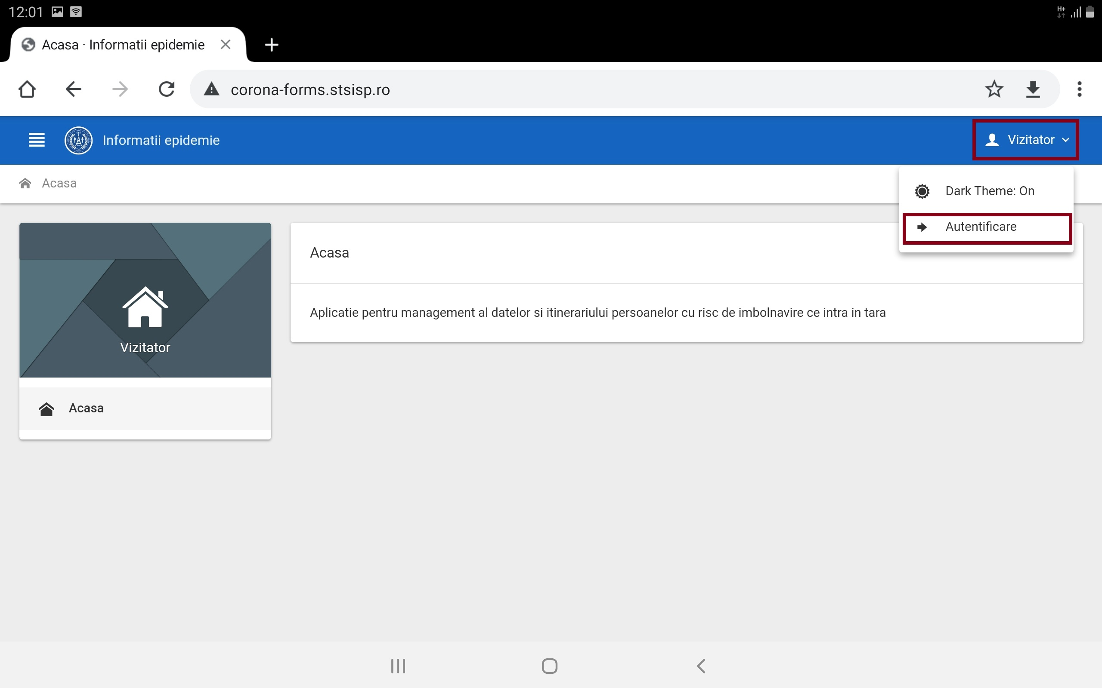
- Se introduc credențialele (username și parolă) furnizate de către STS și se apasă butonul Autentificare.
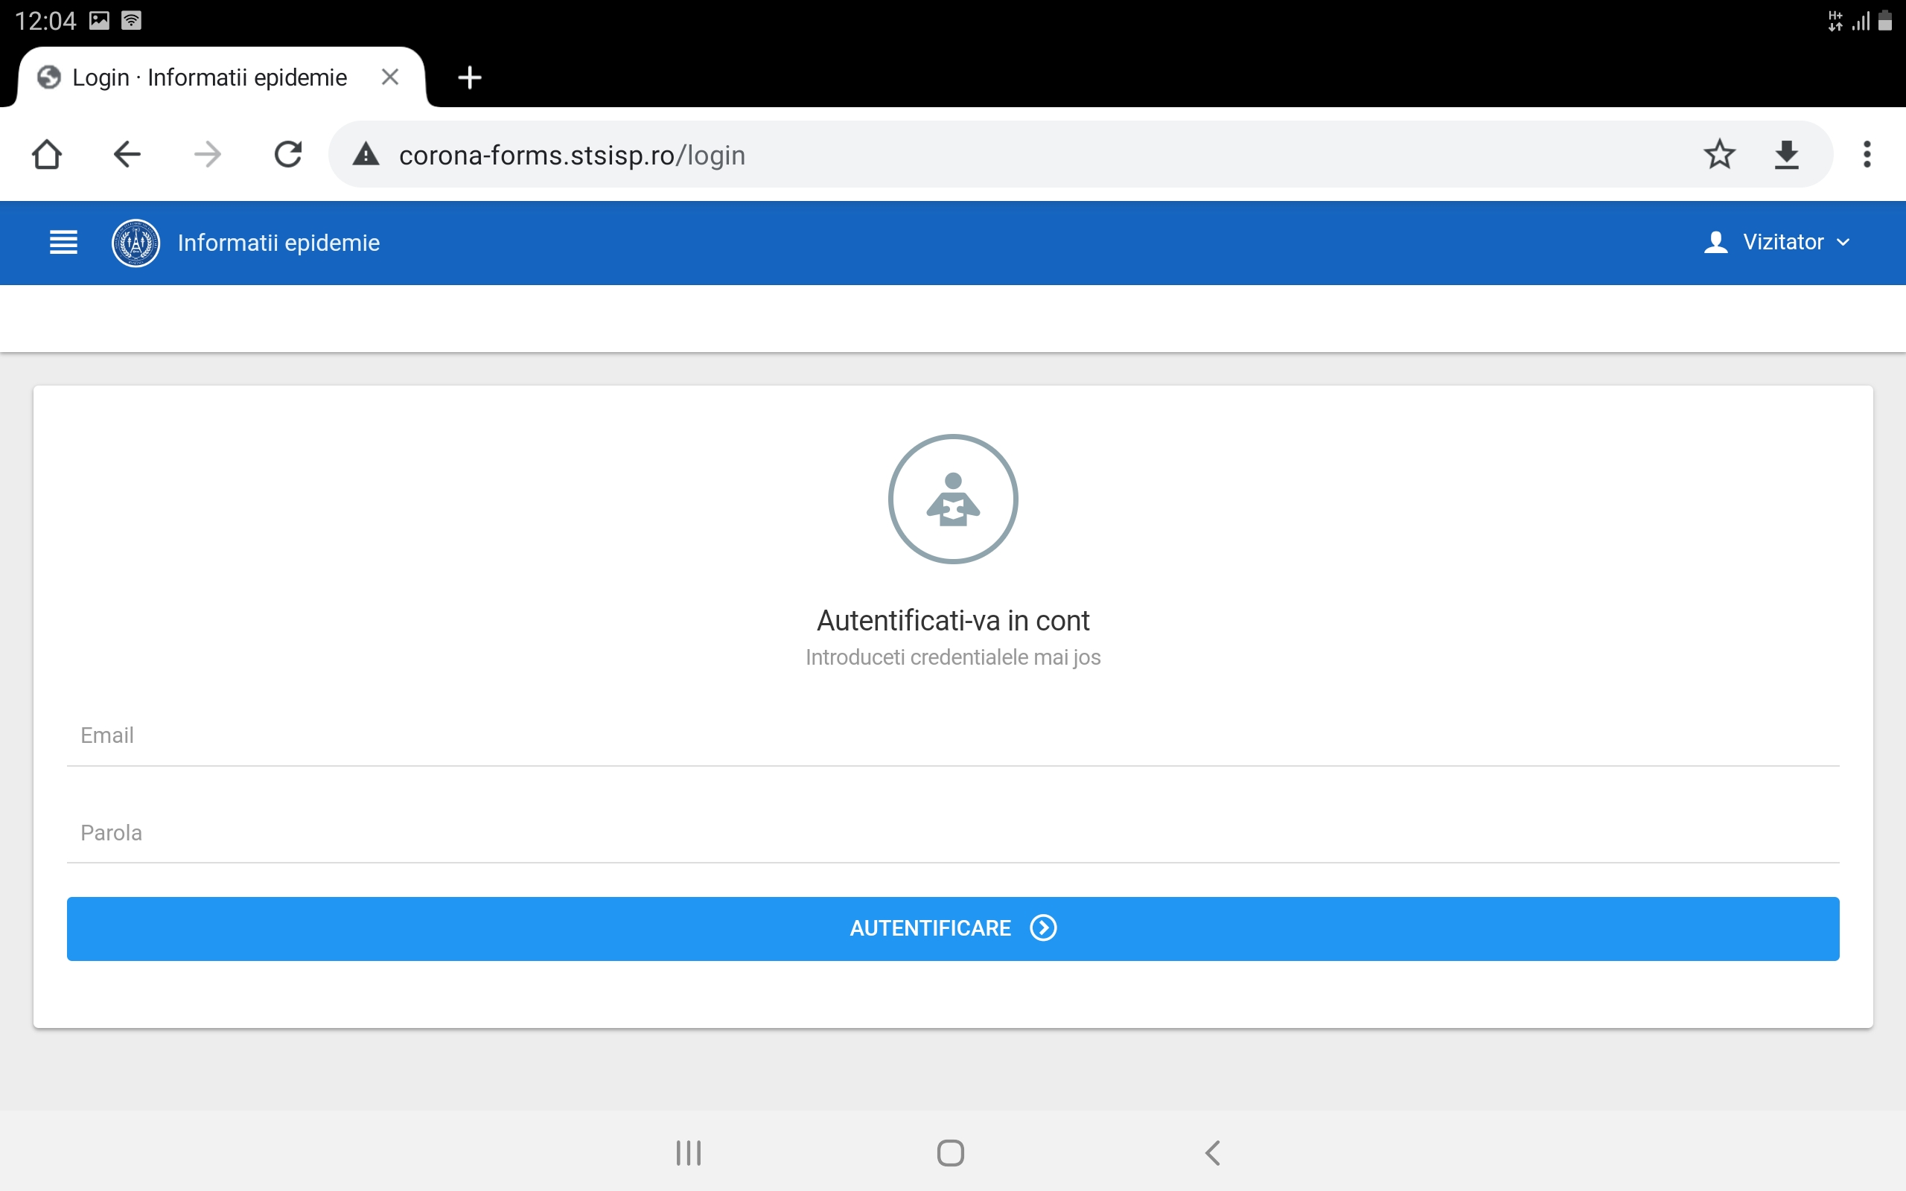
- Adăugarea rezultatelor testelor rapide
Pentru adăugarea rezultatelor testelor rapide se urmează pașii de mai jos:
  - Se accesează secțiunea Fișă teste.
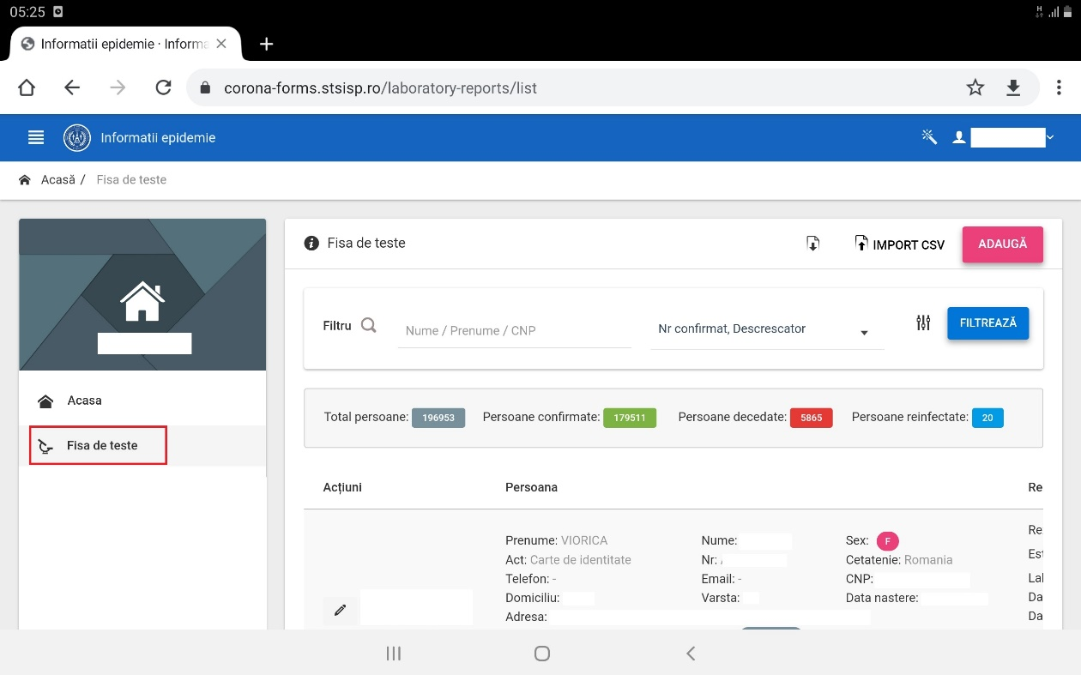
  - Se încarcă rezultatele testelor efectuate prin apăsarea butonului IMPORT CSV. Se utilizează același model de .csv, cu mențiunea că, pentru completarea sa se vor respecta cerințele descrise mai jos.
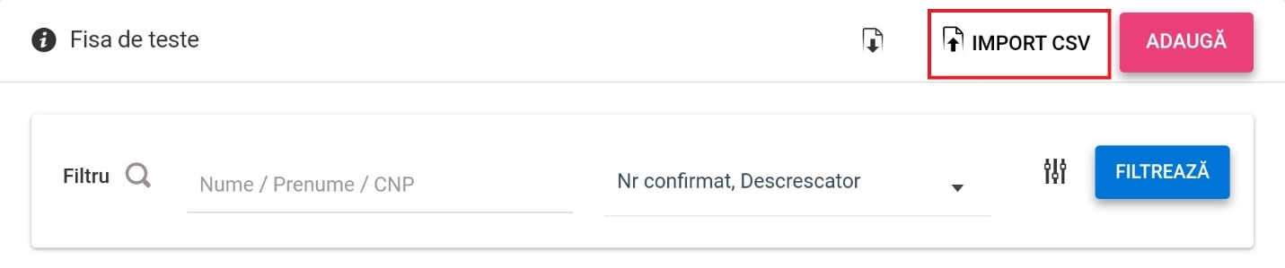
Se vor importa doar datele referitoare la: rezultat, data_recoltarii, data_trimiterii, data_rezultatului, tip_proba, proba_dispusa, solicitant, cod_judet, cod_caz, personal_medical, cnp, nume, prenume, email, nr_telefon.
- rezultat - cuprinde rezultatul testului: rapid pozitiv sau rapid negativ;
- data_recoltarii – data când a fost recoltată proba. Data va fi de tipul an-lună-zi;
- data_trimiterii – nu se completează;
- data_rezultatului – data obținerii rezultatului testului. Data va fi de tipul an-lună-zi;
- tip_proba - va cuprinde proba prelevată, și va fi indicată în tabelul în format .csv sub forma P1 (corerspunzător exsudatului).
- proba_dispusa va cuprinde una din cele două modalități în baza căreia a fost realizat testul și va fi indicată în tabelul în format .csv sub forma RQST, MTD conform următoarei corespondențe:
  - la cerere: RQST
  - conform metodologiei INSP: MTD
  - solicitant_proba – va cuprinde entitatea care a solicitat efectuarea testului și va fi indicată în tabelul în format .csv mereu sub forma ALT (altele). Detaliile despre solicitant vor fi completate la rubrica detalii_solicitant.
  - cod judet – va cuprinde indicativul județului din care face parte solicitantul probei:
- în cazul în care testul a fost efectuat conform metodologiei INSP - indicativul de județ (exemplu: AR, AG, AB etc) corespunde județului din care face parte DSP-ul sau spitalul care a dispus efectuarea probei;
- în cazul în care testul a fost efectuat la cererea pacientului – se completează indicativul județului din care face parte laboratorul.
  - personal_medical - va cuprinde ocupația persoanei testate, doar în cazul în care aceasta face parte din personalul medico-sanitar și va fi indicată în tabelul în format .csv sub forma MED, AST, AMB, INF, ALT conform următoarei corespondențe:
- Medic: MED
- Asistent: AST
- Ambulanțier: AMB
- Infirmier: INF
- Altele: ALT
  - cnp - codul numeric personal al persoanei testate;
  - nume – numele persoanei testate;
  - prenume – prenumele persoanei testate;
  - email – adresa de e-mail a persoanei testate;
  - nr_telefon – numărul de telefon al persoanei testate. Numărul de telefon trebuie să aparțină unui operator de telefonie mobilă din România;
  - cod_judet_rezidenta – nu se completează.
  - localitate_rezidenta – nu se completează.
  - adresa_rezidenta – nu se completează.
  - solicitant_detalii - se detaliază elementele de identificare ale solicitantului, preluate din rubrica solicitant_detalii (e.g. denumire, localitatea etc.)

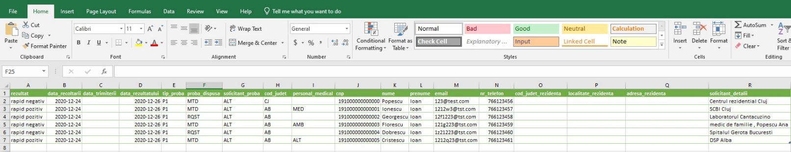
După realizarea importului .csv, se deschide o nouă fereastră. Din aceasta se selectează laboratorul care a efectuat testele și se apasă butonul CONFIRM SELECȚIA. Pentru DSP, laboratorul selectat se regăsește în listă sub forma indicativ județ (AB) – TEST RAPID. Dacă se dorește renunțarea la operațiunea de încărcare, se apasă butonul ÎNCHIDE.
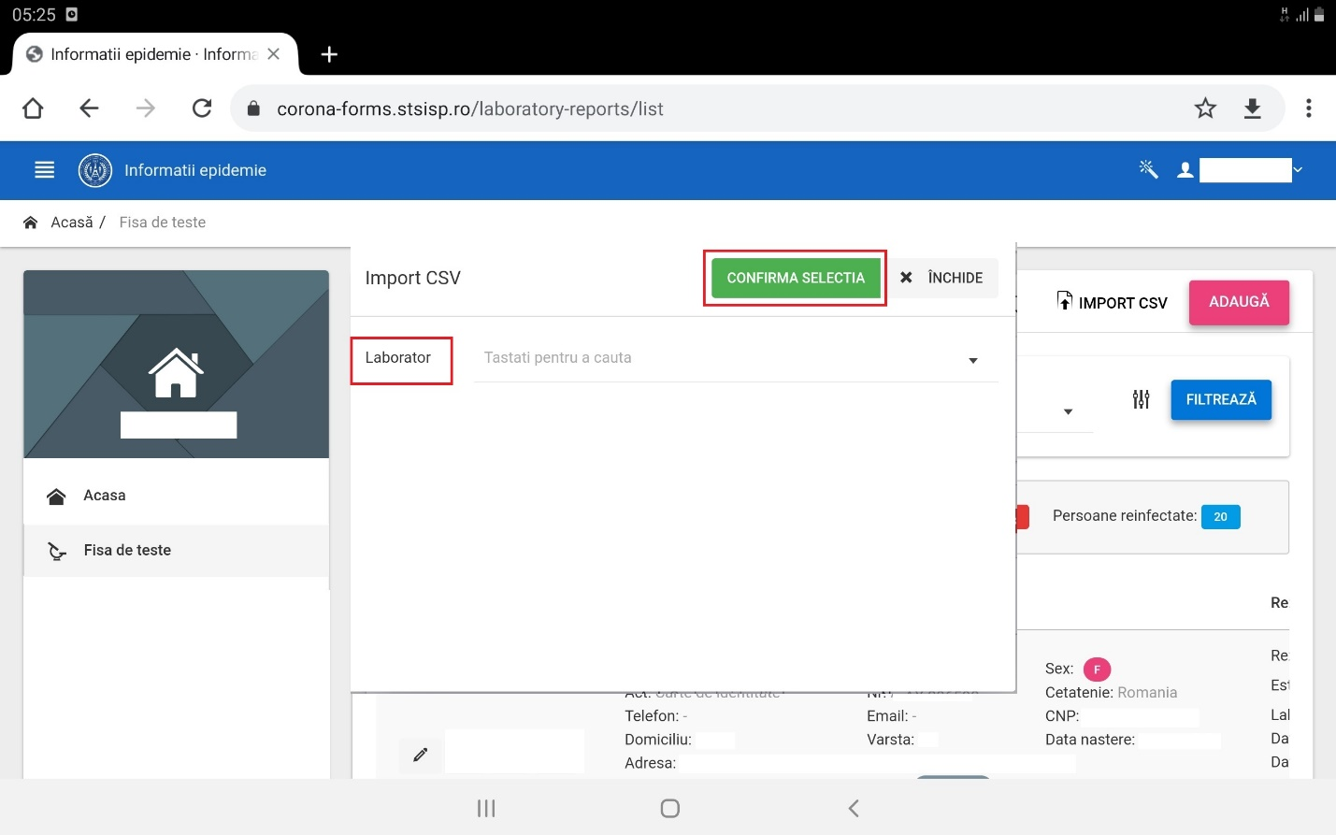

După apăsarea butonului CONFIRM SELECȚIA se deschide o nouă fereastră în care sunt vizibile datele din .csv-ul încărcat, sub forma:
- total - reprezintă numărul total de teste existe în fișierul .csv;
- reușite - reprezintă numărul de teste pentru care încărcarea s-a realizat cu succes;
- duplicate - reprezintă numărul de teste care au mai fost încărcate o dată;
- erori - reprezintă numărul de teste care conțin date neconforme în anumite câmpuri.
Erorile sunt menționate distinct, precizându-se poziția din .csv care conține datele neconforme și câmpul aferent capului de tabel unde este identificată eroarea. În acest caz, utilizatorul rectifică datele din câmpurile indicate urmând să importe fie un alt .csv doar cu pozițiile corectate, fie același .csv corectat. În cel de-al doilea caz, vor fi indicate ca duplicate testele corecte, încărcate anterior, urmând ca datele să se suprascrie.
După vizualizarea rezultatelor importului, se apasă butonul ÎNCHIDE.

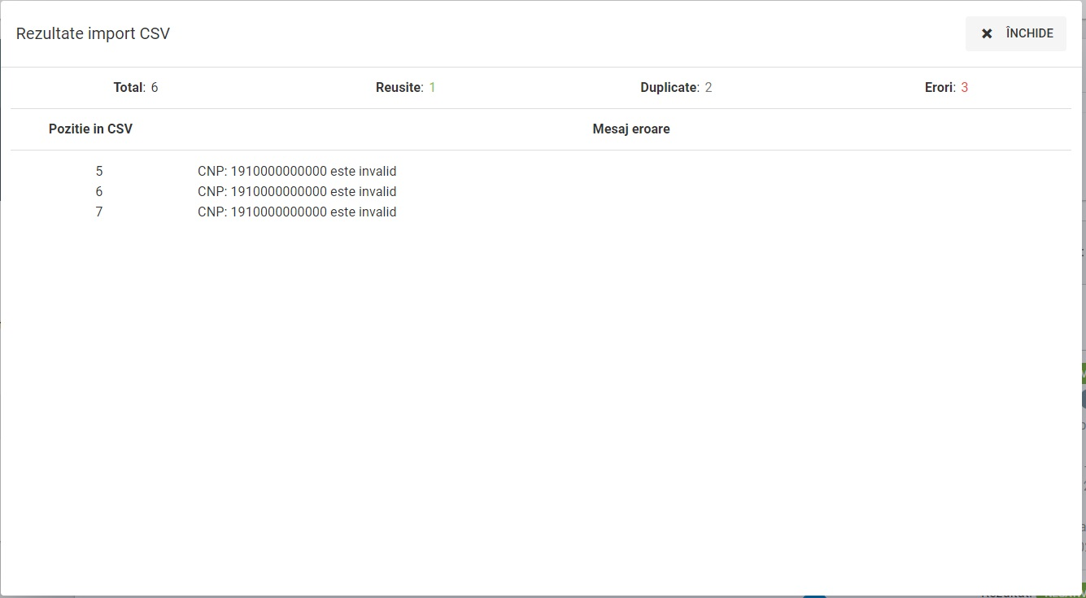

În cazul erorilor (CNP invalid, eroare interogare DEPABD, CNP lipsa etc), adăugarea rezultatelor testelor rapide se va face prin utilizarea butonului ADAUGĂ, din colțul din dreapta sus a secțiunii Fisa de teste.
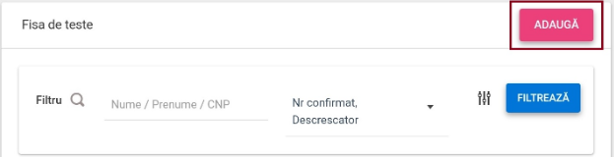

De asemenea, după apăsarea butonului CONFIRM SELECȚIA:
- toate datele vor fi încărcate în aplicație.
- se va crea câte o fișă de test pentru fiecare persoană, indiferent de rezultatul testului.
- în cazul în care există numărul de telefon al pacientului, acesta va fi informat prin SMS cu privire la rezultatul testului, indiferent dacă este pozitiv sau nu, în momentul transmiterii rezultatului de către utilizatorul cu rol DSP.
- pentru persoanele cu rezultat pozitiv se interoghează automat serviciul D.E.P.A.B.D. și se completează toate datele personale ale pacientului, precum și serviciul C.N.A.S completându-se datele despre medicul de familie. Medicul de familie va fi informat prin e-mail și prin SMS cu privire la rezultatul testului, în cazul în care datele există, în momentul transmiterii rezultatului de către utilizatorul cu rol DSP.
- Trimiterea rezultatului atât către pacient cât și către medicul de familie prin e-mail și SMS se face prin apăsarea butonului TRIMITE din secțiunea Transmitere sms și mail către pacient și medic de familie, ce se regăsește în Fisa de teste.
- Editarea și ștergerea fișelor de test
Pot fi editate doar fișele de teste care au fost prelucrate și încărcate în aplicație de laboratorul propriu prin apăsarea butonului din partea stângă a fiecărei fișe de test, reprezentat de un creion .
Ștergerea nu se poate realiza. Pentru această acțiune se contactează INSP.
- Filtrarea datelor în funcție de rezultat
Din secțiunea Fisa de teste se apasă butonul de filtrare avansată 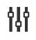, iar din lista de filtre deschisă se selectează din rubrica Rezultat, tipul de rezultat după care se dorește realizarea filtrării: Rapid pozitiv sau Rapid negativ, apoi se apasă butonul Filtrează.
